Rà soát User Story và sắp xếp Product Backlog
(ứng dụng đặt món FoodNow)

1. Mục tiêu bài tập
• Dùng INVEST để tìm lỗi trong User Story.
• Tách story quá lớn và đặt vào cây Epic → Feature → User Story.
• Xếp thứ tự ưu tiên Product Backlog theo DEEP.

2. Bối cảnh dự án
FoodNow là ứng dụng đặt món, giao trong 30 phút. Trước buổi Backlog Refinement (họp rà soát backlog), Product Owner nhờ bạn xem lại 4 mục mới thêm vào Product Backlog.

3. Vấn đề cần giải quyết
Cả 4 mục đều viết đủ 3 vế "Là một [vai trò], tôi muốn [việc], để [lợi ích]", nhưng nhóm không ước lượng được và không biết khi nào là xong.

4. Nhiệm vụ lớn
Bạn tìm lỗi, sửa các mục chưa đạt, rồi xếp lại backlog.

5. Các thao tác thực hiện
Bốn mục cần rà soát:
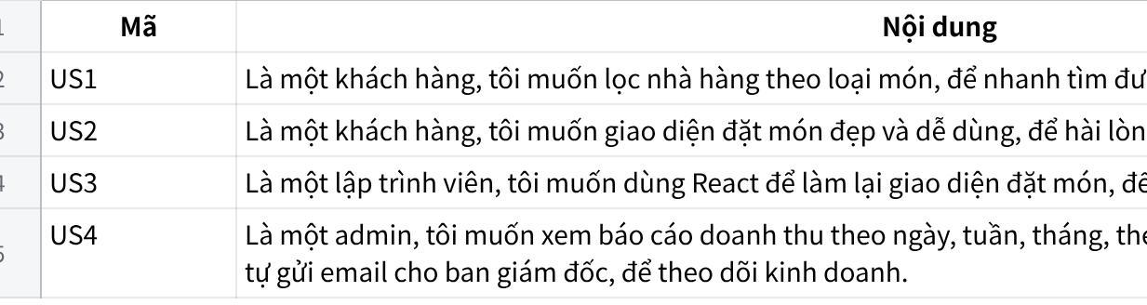
Click the image to view the sheet.

Bước 1. Tìm lỗi
Ghi "Đạt" hoặc chữ cái INVEST bị sai, kèm 1 câu lý do. US1 đã làm mẫu.

Mã | Kết quả và lý do
US1 | Đạt: vai trò rõ, một việc, có lợi ích, thử được bằng cách chọn loại món rồi xem kết quả.
US2 | chưa đạt, vi phạm T - Testable và E - Estimable trong INVEST vì giao diện đẹp và dễ dùng không thể kiểm thử bởi tiêu chí nghiệm thu không rõ ràng, không biết định nghĩa đẹp trong mắt khách hàng cũng không biết như thế nào để hài lòng khách hàng, bên cạnh đó quá mơ hồ không ước tính được
US3 | Chưa đạt, vi phạm tiêu chí V - Valuable vì không mang lại giá trị cho người dùng rõ ràng vì đây chỉ là việc kĩ thuật
US4 | Chưa đạt, vi phạm S, E, T – Small, Estimable, Testable quá to lớn so với 1 US, quá nhiều mong muốn, nhiều chức năng và toàn toàn không thể hoàn thành trong 1 sprint, bên cạnh đó cụm từ “tự gửi email quá mơ hồ, không biết khi nào nên gửi, dẫn đến QA không biết test như nào ”

Bước 2. Sửa lỗi
a) Viết lại US2 với một tiêu chí "dễ dùng" đo được.
--> US2: Là một khach hàng, tôi muốn giao diện đơn giản, có thể hoàn tất đặt hàng trong 3 bước, để tiết kiệm thời gian
b) Tách US4 thành 2 story nhỏ, rồi đặt vào cây 3 cấp: 1 Epic → 1 Feature → 2 story.
Epic: Quản lý doanh thu
Feature: Báo cáo doanh thu theo ngày
Story 1: Là một admin, tôi muốn xem báo cáo doanh thu theo ngày, tuần, tháng, khu vực và nhà hàng, để theo dõi tình hình kinh doanh. (US4.1)
Story 2: Là một admin, tôi muốn xuất báo cáo doanh thu ra Excel và gửi qua email cho ban giám đốc, để thuận tiện chia sẻ báo cáo. (US4.2)
Bước 3. Xếp lại backlog
a) Xếp thứ tự ưu tiên cho US1, US2 đã sửa và 2 story tách từ US4
--> Thứ tự ưu tien: US1 - US2 - US4.1 – US4.2
b) Theo DEEP, story đứng đầu cần chi tiết đến mức nào? Buổi Refinement còn phải làm gì với nó trước khi đưa vào Sprint?
--> DEEP không yêu cầu story đầu tiên phải hoàn thiện tuyệt đối. Nó phải đủ chi tiết, có thể estimate và đủ rõ để team hiểu cách xác định “Done”.
Buổi Refinement tiếp tục: Thảo luận với PO, phân rã các story theo yêu cầu, phân bố khối lượng công việc theo năng lực của từng thành viên

